Persistencia de Datos



Objetivos

Aprender sobre realm (iOS)

Instalar Realm

Persistir Datos

URL Realm: <https://realm.io/gs/>

## Crear Cartfile

Click en el icono de búsqueda esquina superior derecha

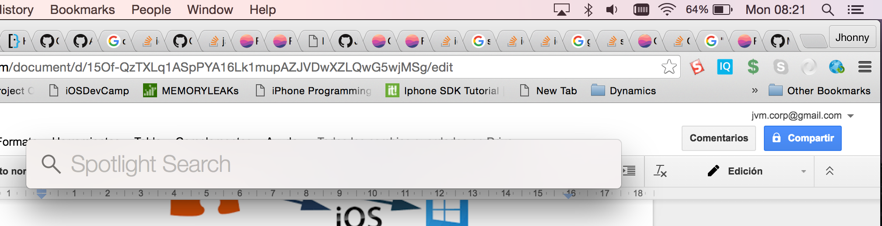

En la barra de busqueda escribir : “textEdit” esta mostrar un diálogo con el programa textEditor.

Configurar el editor de texto para crear archivos de texto Plano:

* En el menú del editor seleccionar la opción Format > Make Text Plain

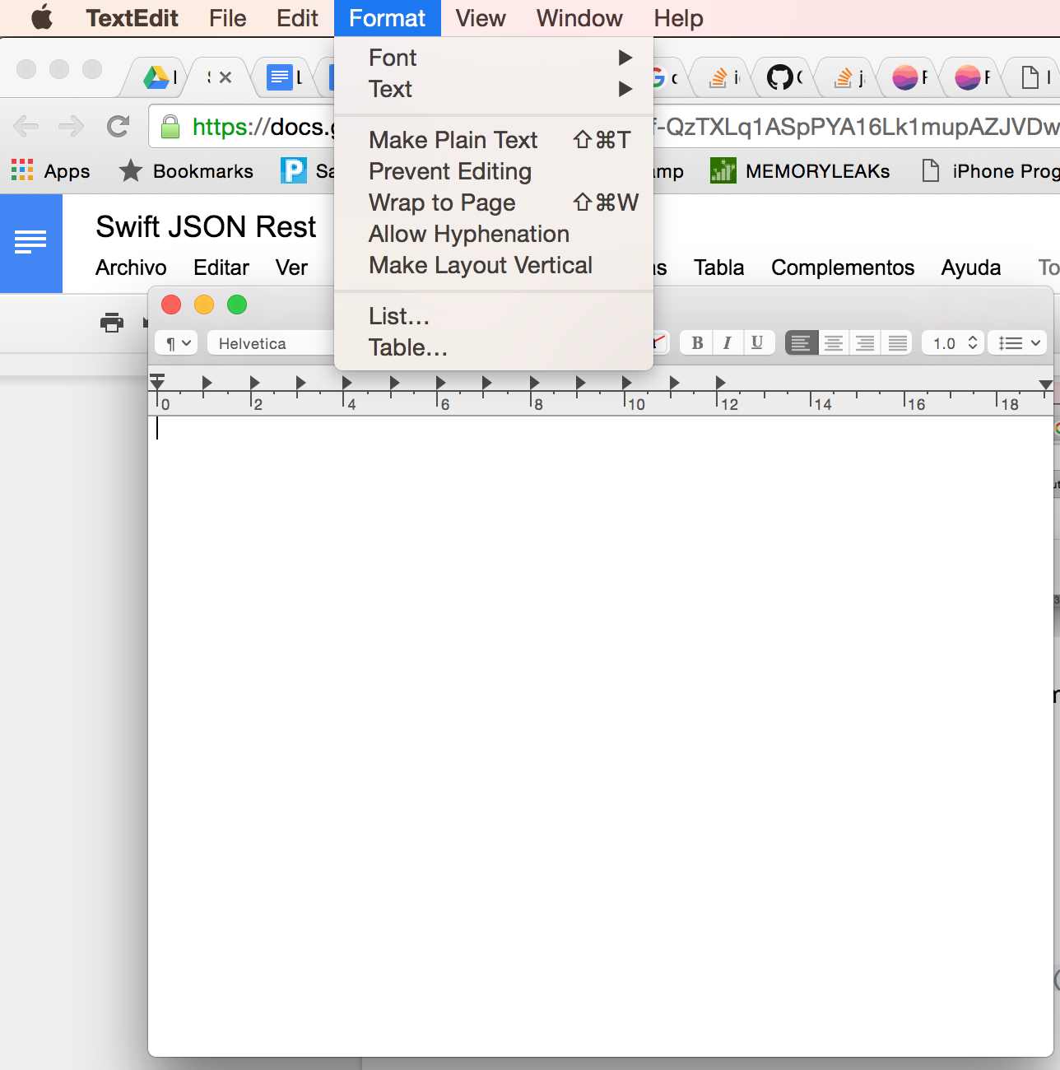

En el Editor de escribir la siguiente informacion:

github "realm/realm-cocoa" == 0.96.2

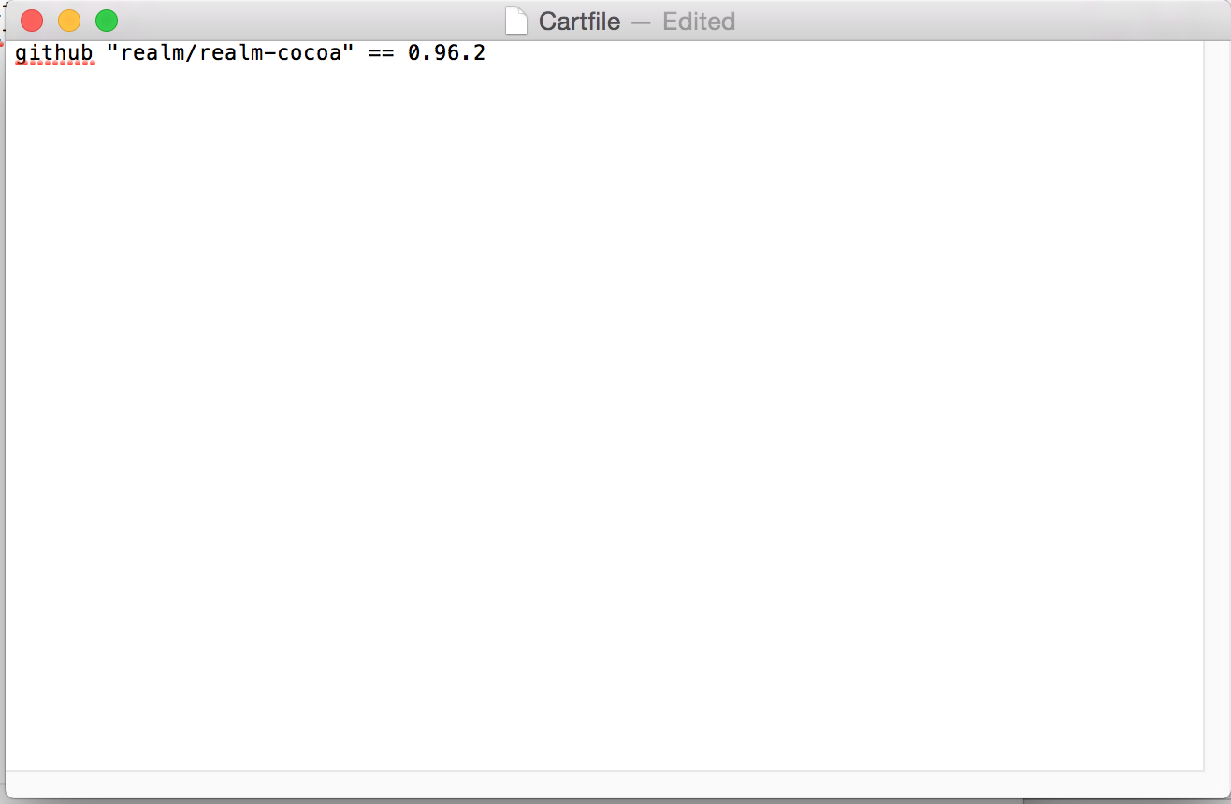

Guardar el archivo con el nombre “Cartfile” y destiquear la opción: “If no extension is provided use .“txt”

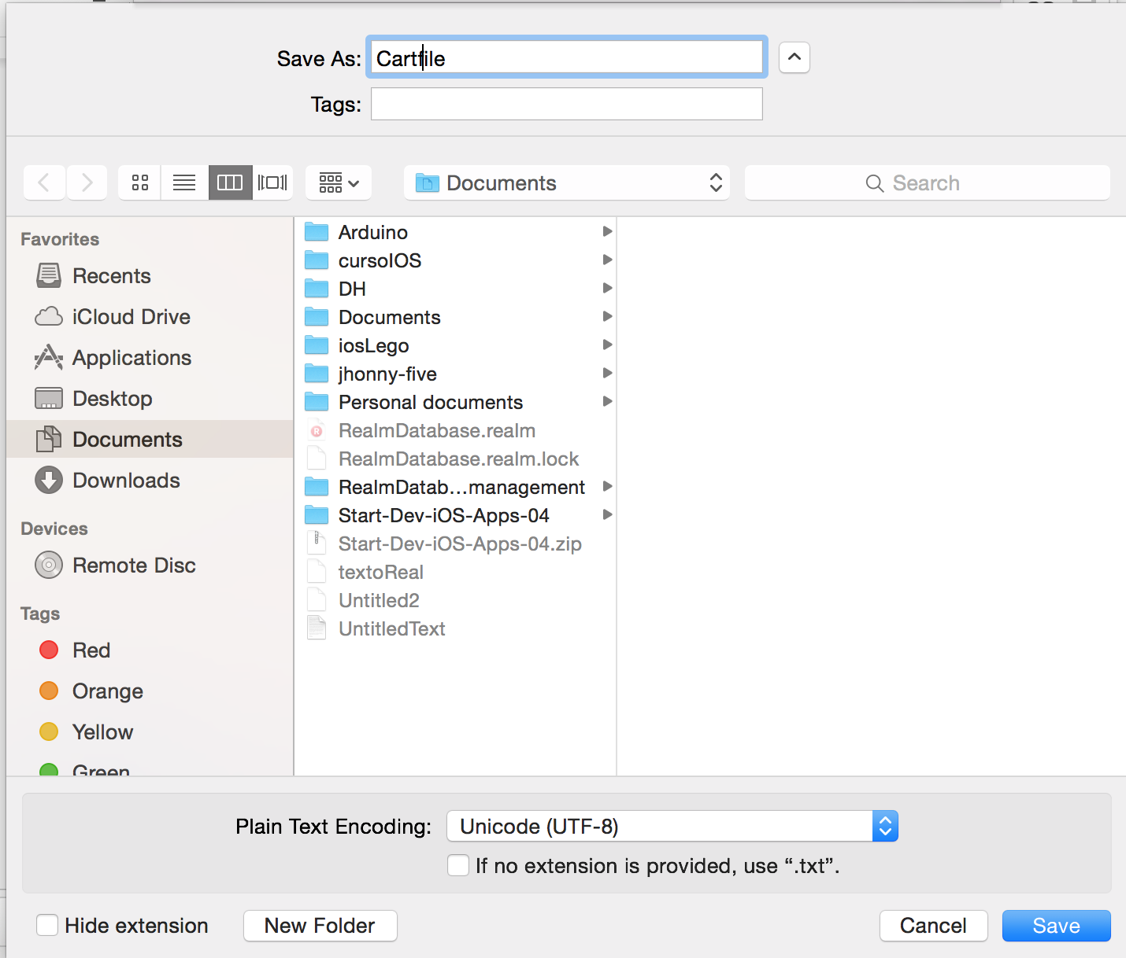

Abrir la consola en la raíz del proyecto

* Abrir el programa de consola, click en búsqueda (esquina superior derecha) escribir terminal en la barra de búsqueda:

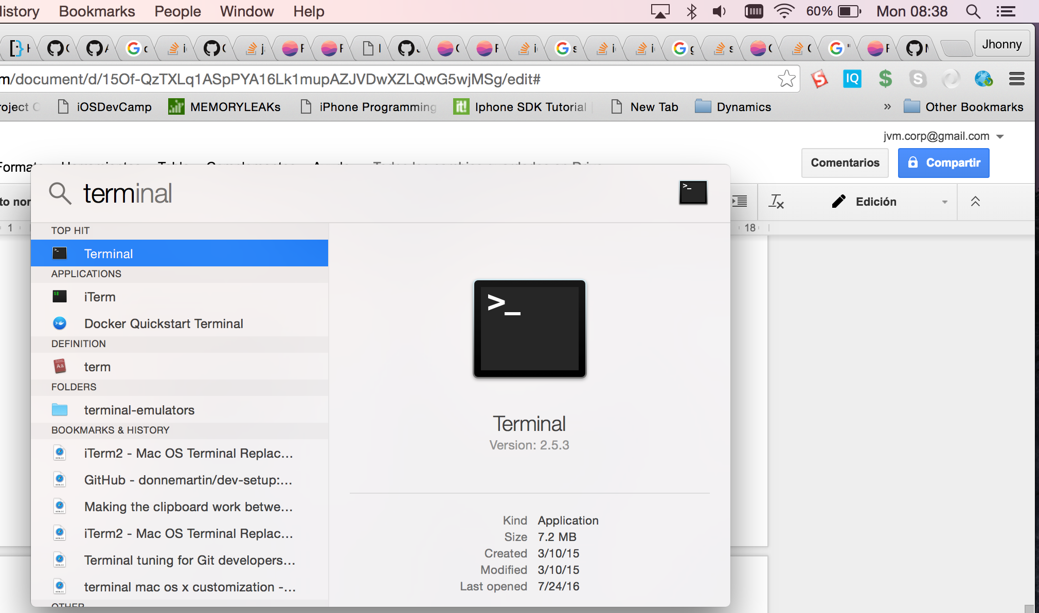

direccionar la consola a la raíz de su proyecto:

$ cd <path of your projecto>

## Build Cartfile

Una vez guardado su **Cartfile** escribir en la consola:

$ carthage update --platform iOS

## Incluir librerías de Carthage al proyecto

Click en la propiedades del proyecto, “General” ahi agregar en **Linkend Framerworks and Libraries,** en el diálogo seleccione Other y buscar la librerías de **Alomafire y swiftJSON** en la carpeta **IOS**:

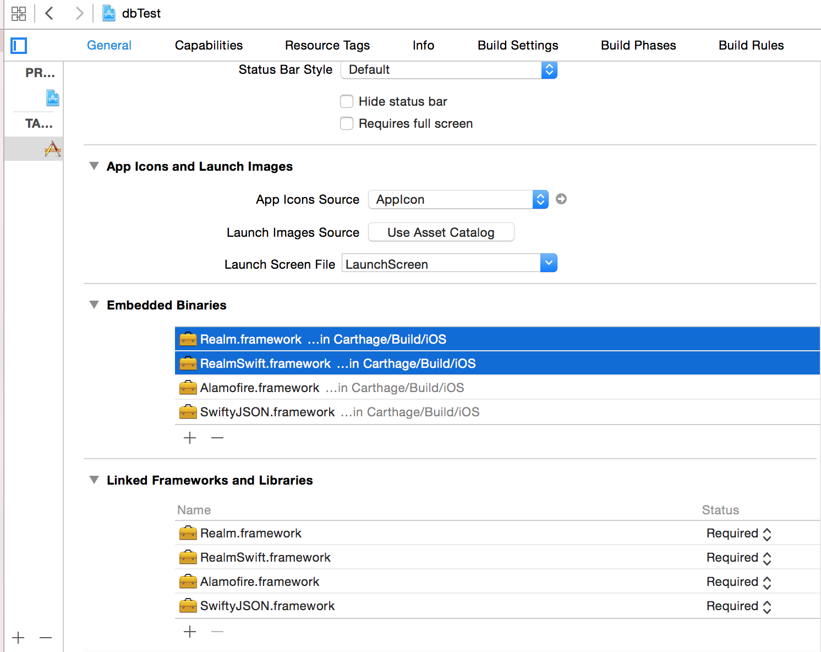

Build Phases

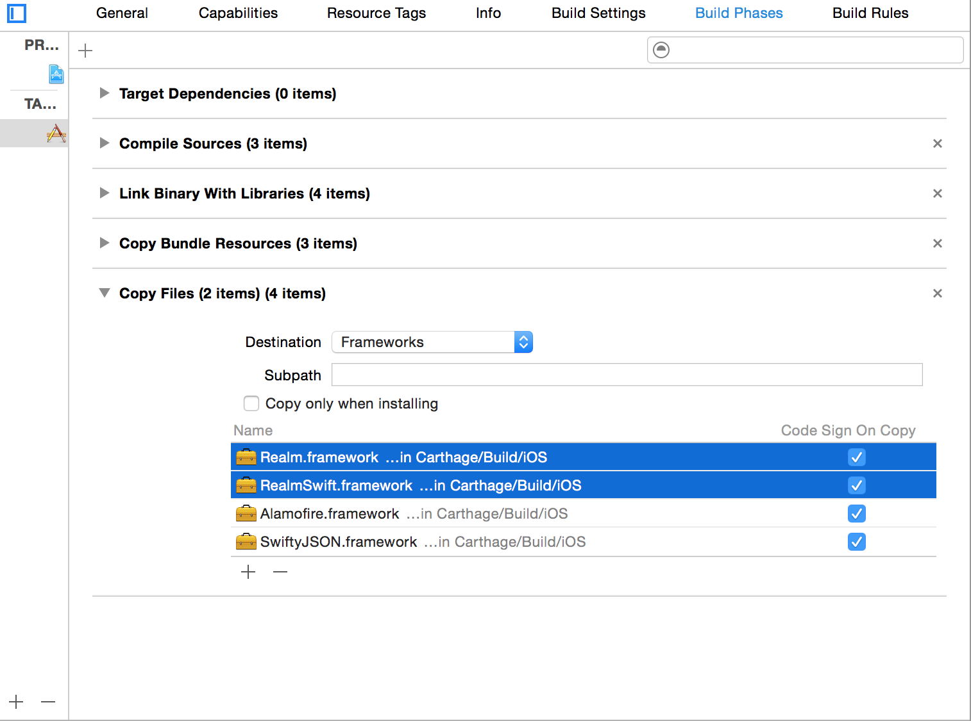

Create Model Realm

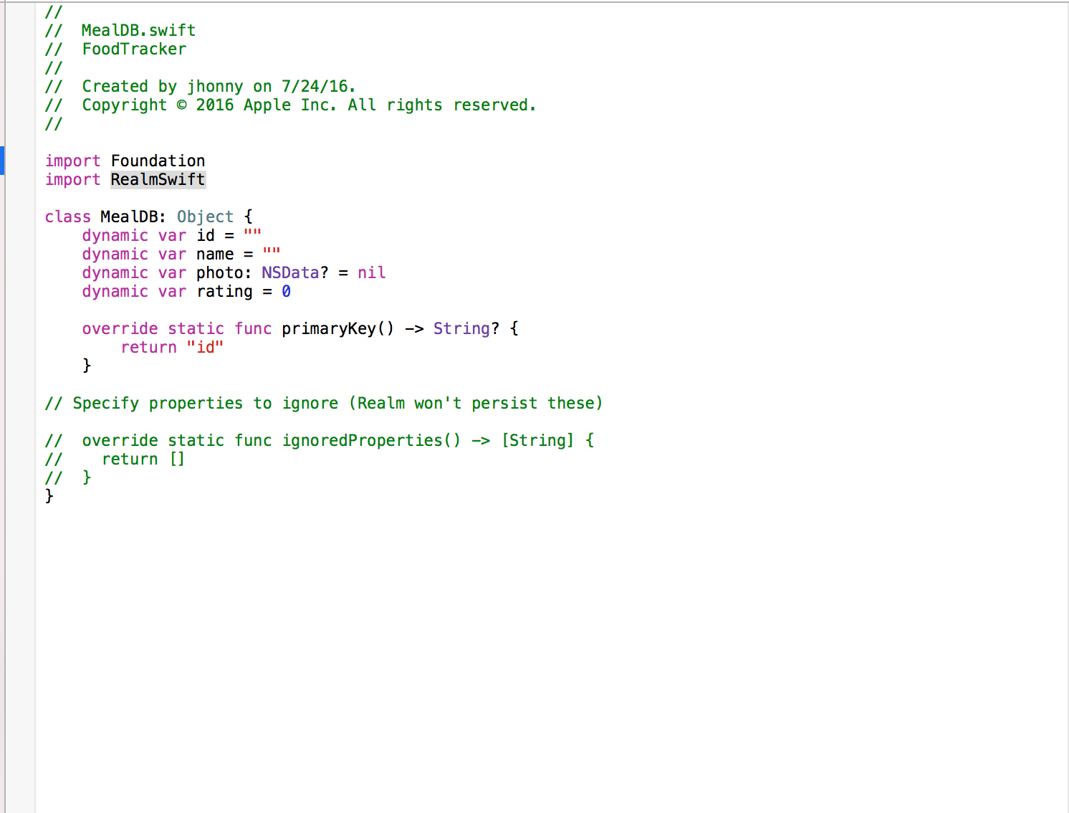

Add Realm Definition

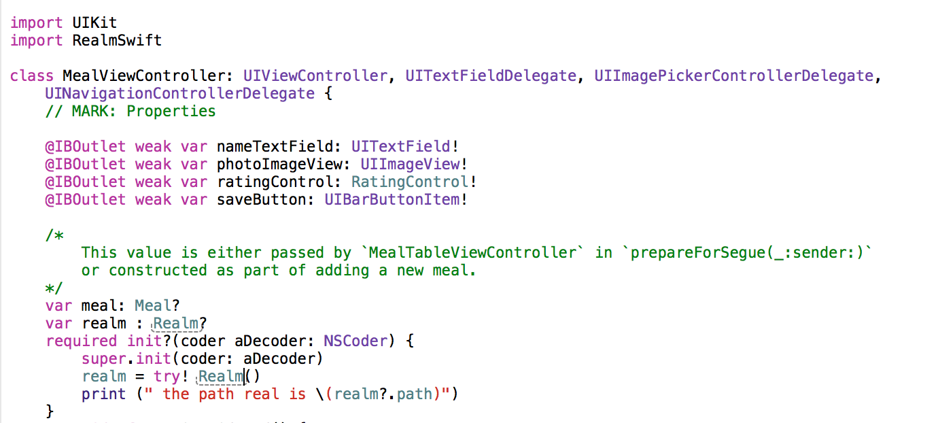

Save Data

